TW-Z21型 创意组合机械系统装配训练综合实验台
创意组合机械系统装配训练综合实验台以全新的机械基础创新、教学、实验、培训新理念，运用模块化、人机工程学设计理论，高精度制造技术制造而成。配有多媒体模拟实验教学软件，是学习者巩固机械基础理论和培训掌握机械安装、调试、测量的实际操作技能的必备实验设备（大学本科、专科适用）。

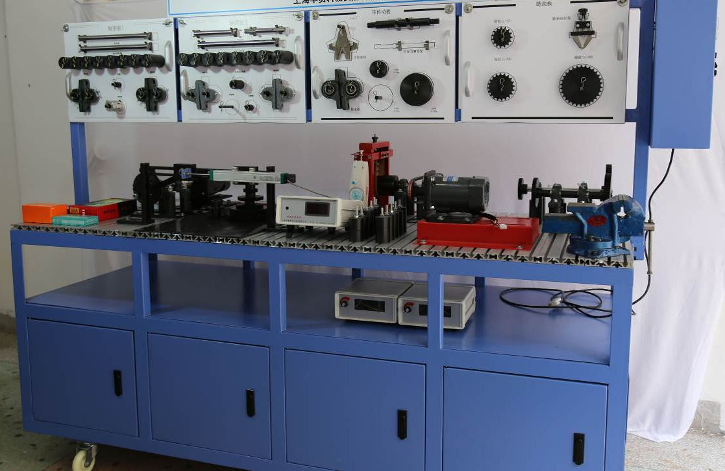
参考图片

一、实验目的和意义
1)通过实验将枯燥的机械概念通过实体的运行得到直观体现。使学习者获得学习的兴趣和理论概念的巩固。
2)通过实验使学习者建立起清晰的机械装配、安装调整及同轴度、平行度等形位公差的概念。
3)通过实验获得对分析、评判处理机械加工误差、装配误差等系统综合误差对机械传动性能影响的实际能力。
4)通过实验使学习者学会和掌握机械工卡量具的使用和获得长度测量、角度测量等尺寸与形位公差测量的相关知识。
5)该设备可供6-8个学生双面操作，零件存放有序，便于实验和管理。
二、实验内容
实验（教程）一、机械传动系统的组成
实验（教程）二、链联接的安装与测量
实验（教程）三、动力传输系统的安装
实验（教程）四、V型带传动的安装与调节
实验（教程）五、链传动的安装与调节
实验（教程）六、直齿轮传动的安装与调节
实验（教程）七、多轴传动的安装与调节
实验（教程）八、符合标准与加工超差传动件的性能对比分析
实验（教程）九、有轴向力传动零件的搭接与运转分析
实验（教程）十、曲柄摇杆工作系统的搭接、运转与分析
实验（教程）十一、曲柄滑块工作系统的搭接、运转与分析
实验（教程）十二、带传动与齿轮传动组合
实验（教程）十三、齿轮传动与链传动组合
实验（教程）十四、带与链传动组合
实验（教程）十五、V带传动与曲柄滑块机构组合
实验（教程）十六、链传动与曲柄连杆机构组合分析
实验（教程）十七、机构运动参数的测试分析实验
三、功能与特点
1）本实验台能够进行单轴的安装分析、共线轴系、平行轴系的联接与运转测量、带传动、链传、齿轮传、机械传动系统的安装、测量以及对比分析。不同转速、载荷条件下的简单特性比较。
2）本实验台突破了传统轴系搭接的静态理念，在轴系搭接完成后，通过实际运转，体验安装的相关问题。
3）实验台是将机械测量同性能相互联系，在运转的环境下，对精度建立起直观的概念。
4）在安装过程中，掌握相关工业测量量具的使用，直接提高动手能力。
5）多种传动类型的比较分析，充分理解不同传动类型的特点及其适用范围。
6）配备了详尽实验指导书。
四、系统主要技术参数
1、电机（2台）： 61K250RA-CF 电压：220V 250W； 转速：0－1440rpm
51K60RGN-CF电压：220V 60W； 转速：0－300rpm
2、直线位移传感器（1个）：量程150mm；
3、水平仪（可测水平、垂直、45°）
4、光栅角位移传感器（1个）： 脉冲数1000p；
5、外形尺寸（约）: 2100×780×2050mm
6、重量: 约400kg

